Исследование путей переноса энергии электронного возбуждения в новом координационном соединении Pr(III)
Свинцов М.А.,¹ Коршунов В.М.², Тайдаков И.В.²
Студент, 3 курса бакалавриата
¹Национальный исследовательский университет «Высшая школа экономики», Москва, Россия
²Физический институт им. П. Н. Лебедева РАН, Москва, Россия
E-mail: smichav@mail.ru

Координационные соединения ионов лантаноидов имеют широкий спектр практических применений, таких как приложения фотовольтаики, органические светоизлучающие диоды, а также люминесцентные маркеры для задач биовизуализации [1]. Особый интерес вызывают ионы обладающие эмисией в ближней инфракрасной (БИК) области спектра, а также ионы, демонстрирующие излучение в видимой и БИК областях спектра одновременно. Такими ионами являются Sm(III), Dy(III), Er(III) и Pr(III). Среди этих ионов стоит выделить Pr(III), поскольку его координационные соединения в настоящий момент мало изучены и как правило обладают крайне низким квантовым выходом люминесценции [2, 3].
Люминесценция ионов в таких соединениях происходит благодаря переносу энергии электронного возбуждения с первого возбужденного триплетного уровня лигандного окружения на резонансный уровень центрального иона. Следовательно эффективность люминесценции будет определяться эффективностью переноса энергии с лиганда на ион, которая в свою очередь зависит от энергетической разницы между триплетным уровнем и резонансным уровнем иона. Для комплексов ионов Eu(III) и Tb(III) сформулировано эмпирическое правило Латва, согласно которому лиганд хорошо сенсибилизирует люминесценцию иона если эта энергетическая разница находится в интервале 2500-4000 см⁻¹ [1]. Однако для соединений иона Pr(III) не существует эмпирических или теоретических моделей способных предсказать квантовый выход люминесценции комплексов. Кроме того, для данного иона характерно наличие трех резонансных уровней, то есть состояний, релаксация которых может сопровождаться эмиссией.
В данной работе была поставлена цель установить каналы переноса энергии электронного возбуждения на центральный ион в смешено лигандном координационном соединении иона Pr(III). Исследованный комплекс состоял из трех молекул органического лиганда из класса 1,3-дикетонов и одной молекулы 1,10-фенантролина. Лиганды были выбраны по энергиям первого возбужденного триплетного состояния. Так положение триплетного уровня первого лиганда лежит между излучательными уровнями иона, а положение триплета 1,10-фенантролина выше чем все излучательные уровни иона Pr(III).
На рисунке 1 приведен спектр фотолюминесценции исследованного соединения. Широкая полоса излучения в сине-зеленой части спектра (400-560 нм) соответствует флуоресценции лигандного окружения в составе координационного соединения. Это указывает на неполный перенос энергии от лиганда к центральному иону. Так же в спектре присутствуют узкие спектральные полосы связанные с электронными f-f* переходами в ионе Pr³⁺. Обнаруженные полосы были охарактеризованы тремя переходами: ¹D₂→³H₄ (610 нм), ³P₁→³H₅ (623 нм) и ³P₁→³H₆ (635 нм). Отметим, что в зависимости от длинны волны возбуждающего излучения меняется интенсивность спектральной компоненты, соответствующей переходу ³P₁ → ³H₆. При возбуждении на длине волны 320 нм, то есть через лиганд 1,10-фенантролин увеличивается интенсивность полосы перехода ³P₁ → ³H₆ по сравнению с интенсивностью этого перехода при возбуждении на длине волны 370 нм. Обнаруженная зависимость формы спектра от длины волны возбуждения была объяснена особенностями энергетической структуры соединения. Поскольку триплетный уровень лиганда из класса 1,3-дикетонов лежит по энергии между уровнями ³P₁ и ¹D₂ иона, мы заключаем, что в случае возбуждения на длине волны 320 нм перенос энергии на ион происходит в основном через триплетное состояние фенантралинового лиганда.

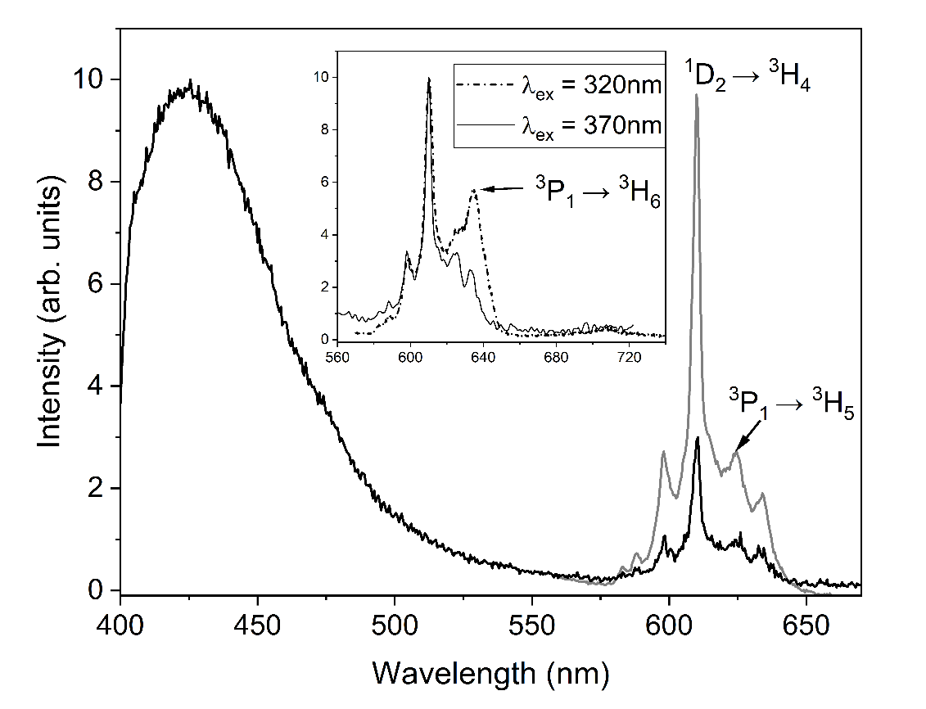
Рис. 1. Спектр фотолюминесценции для [Pr(L₁)₃Phen] при оптическом возбуждении 370 нм. На вставке показано сравнение спектров люминесценции при разных длинах волн возбуждения.

Работа выполнена при поддержке Российского научного фонда (грант №19–13-00272).
Литература
1. Salerno E. V. и др. Visible, near-infrared, and dual-range luminescence spanning the 4F series sensitized by a gallium(III)/lanthanide(III) metallacrown structure // J. Phys. Chem. A. 2020. Т. 124. № 50. С. 10550–10564.
2. Korshunov V. M. и др. Impact of ligand-centered excited states on luminescence sensitization in Pr3+ complexes with β-diketones // Spectrochim. Acta - Part A Mol. Biomol. Spectrosc. 2021. Т. 260. С. 119863.
3. Zhou X. и др. Investigation of energy transfer in Pr 3+ , Yb 3+ co-doped phosphate phosphor: The role of 3 P 0 and 1 D 2 // J. Lumin. 2019. Т. 209. С. 45–51.

